湖 北 大 学

2024 -- 2025 学年度
第 1 学期

学 生 实 验 报 告 册

学 院： | 网络空间安全学院
学生姓名： | 付志城
班 级： | 信息安全 2303
学 号： | 202331120011063
课程名称： | Python程序设计
任课老师： | 胡钊

学生实验守则

1、学生在规定的时间内进行实验，不得无故缺席或迟到。
2、学生在每次实验前对排定要做的实验应进行预习，并按要求作好预习报告。
3、每次实验前，必须交上次实验报告和本次实验预习报告，并经指导教师提问、检查同意后，才可进行本次实验。
4、学生进入实验室指定位置后，首先根据仪器清单核对自己使用的仪器是否有缺少或损坏，发现问题及时向指导教师报告，严禁擅自动用别组仪器。
5、实验时必须有实事求是、严肃认真的科学态度，严格遵守仪器操作规程和注意事项。
6、实验完毕应将实验数据交给指导教师检查，合格后，整理复原好仪器设备，方可离开实验室。
7、保持实验室肃静和整洁，不得大声喧哗，乱丢垃圾和吃东西。
8、学生在实验过程中，由于不遵守操作规程或未经许可，擅自进行实验而造成事故、损坏仪器设备，应及时报告，并填写损坏清单，按院有关规定进行赔偿。
实 验 报 告 单

实验名称： Python程序设计实验

同组人： 实验室：双创大楼701 时间：11月20日

实验目标和实验内容：
(包含实验目的、实验器材、实验原理、实验性质、实验步骤、数据记录与处理及结果讨论等内容)
实验目的：
1.掌握类和对象的概念，掌握类的定义和使用方法。
2.熟悉类的成员和方法类型，掌握其定义和使用方法。

实验题目（注意：程序中若涉及创建类，在此之前要使用 if __name__ == "__main__":）：
1. 定义一个Student类，定义以下成员：公有类成员 nationality = "中国"，私有类成员 __work = "学生"，公有实例成员 name, 私有实例成员 __age；定义以下方法：公有方法 getAge() （返回私有实例成员 __age），私有方法 __getName() （返回公有实例成员 name），静态方法 fei(n) （返回斐波那契数列第n项）。通过Student类创建对象student1，其姓名为 "Linda", 年龄为 18，通过对象或类访问成员nationality和name并输出，调用方法 getAge()，调用静态方法 fei(n) 返回斐波那契数列第10项。

代码数据：
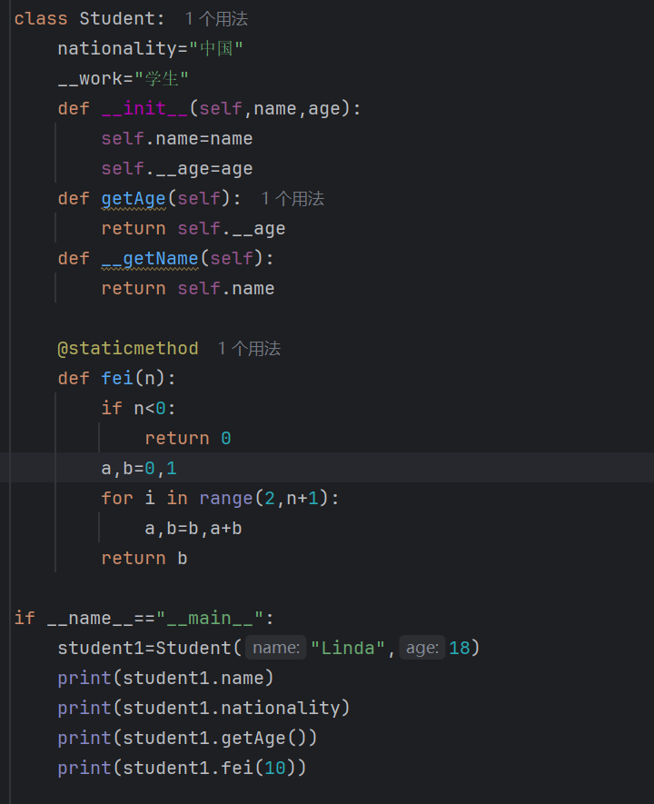

实验结果：
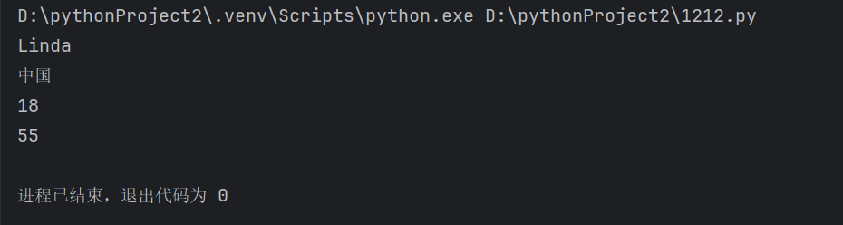

2.设计一个”超市进销存管理系统“，要求如下：
（1）系统包括7种操作，分别是：1.展示所有商品；2.增添商品；3.卖出商品；4.删除商品；5.统计利润；-1.退出系统
（2）商品包含四种属性：商品名称；商品库存（数量）；商品进货价格；商品卖出价格
（3）选择操作序号 ”1“，显示所有商品。
（4）选择操作序号 ”2“，添加新的商品（包括商品名称、数量，进货价格，卖出价格；如果商品存在，增加商品库存）。
（5）选择操作序号 ”3“，删除商品（根据商品名称删除商品；如果商品不存在提示“商品不存在”）。
（6）选择操作序号 ”4“，卖出商品（包括商品名称、数量和售出价格）。
（7）选择操作序号 ”5“，输出所有利润。
（8）选择操作序号 ”-1“，退出系统。
(提示：可创建产品类（Product类）和管理系统类（ManageSys类），其中Product类包含商品名称、数量、进货价格、卖出价格等实例成员和展示商品名称、数量、售价的公有方法， ManageSys类的定义可参考书籍管理系统类的定义)

代码数据：
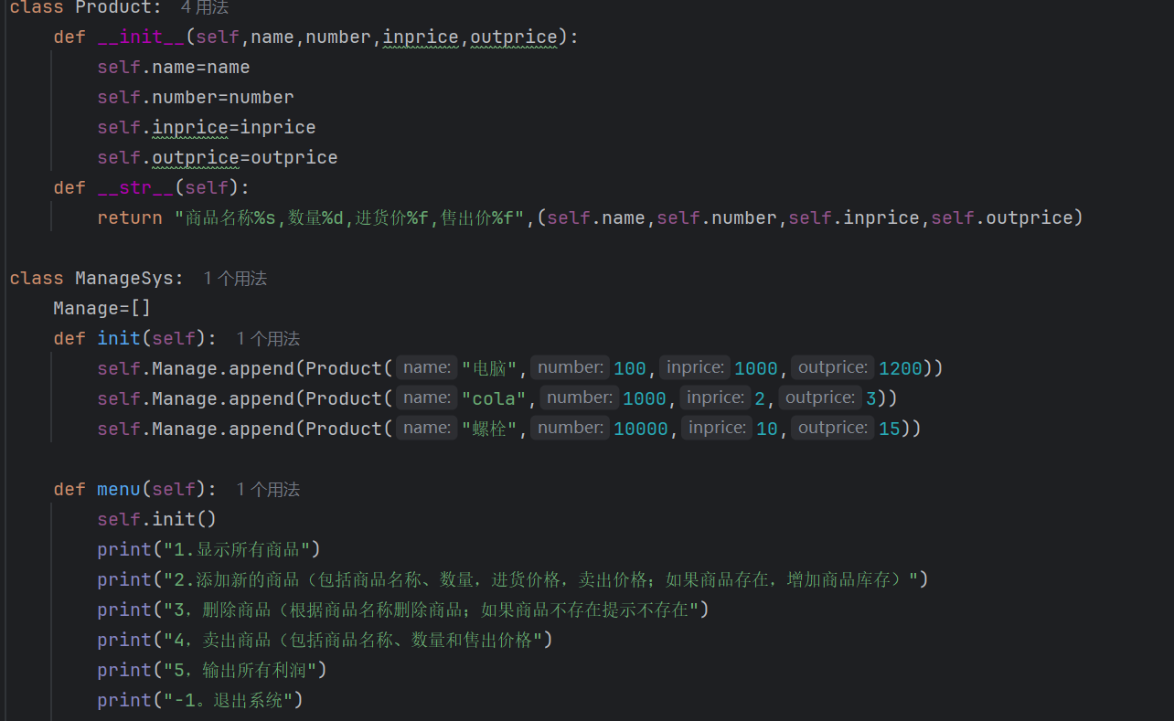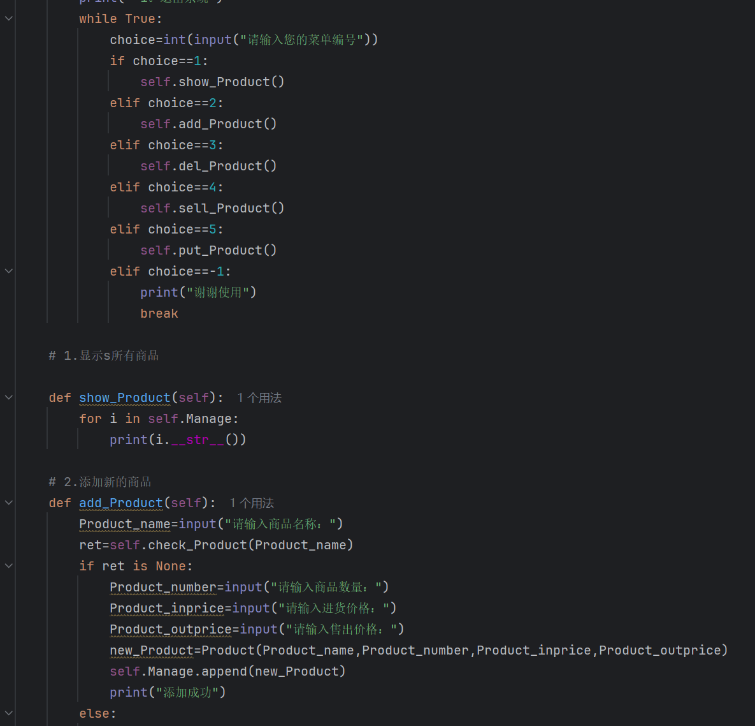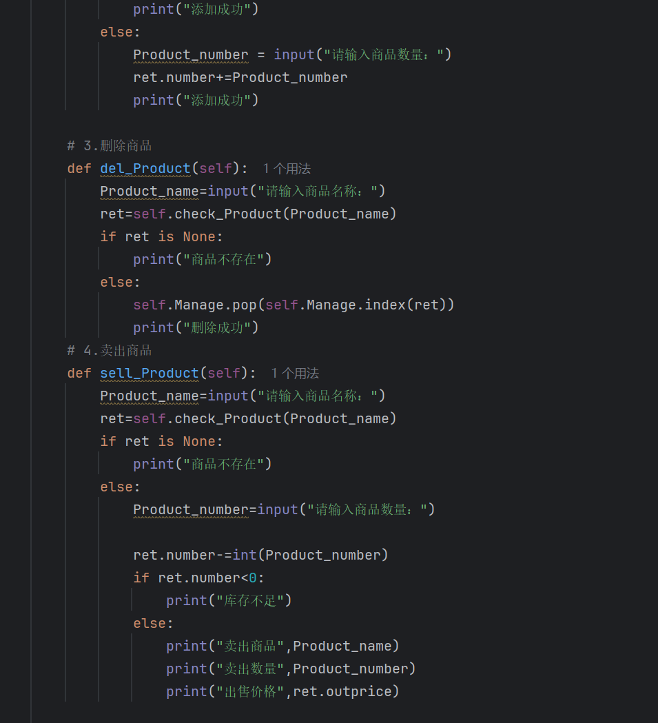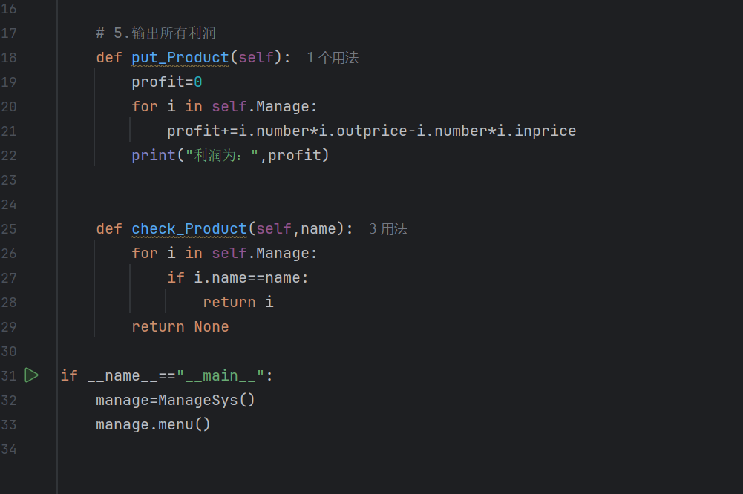

实验结果：
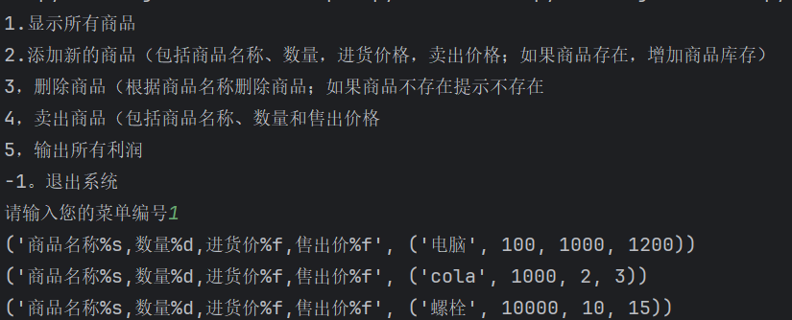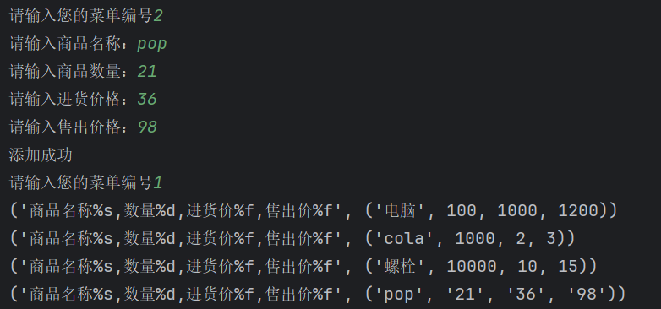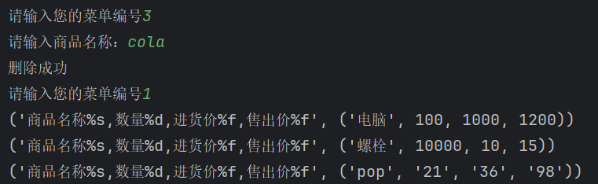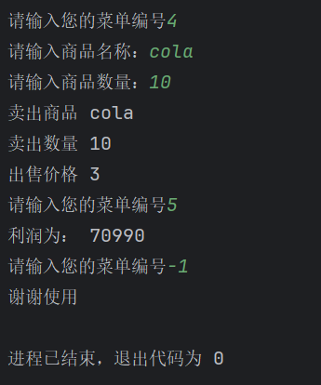

成绩：

批阅教师：————————

日 期：————————

